使用SAM-BA调试的初始步骤
AT91SAM7S板可以使用SAM-BA?软件通过DBGU或者USB口编译。但是AT91SAM7S 系列芯片，出厂后并没有将SAM-BA Boot 固件复制到FLASH 存储器的头两个区，所以当第一次通过USB 连接目标板和PC 机的时候，需要按照“以下的步骤来复制SAM-BA Boot 固件到FLASH 并运行。
- 1.关闭AT91SAM7S板电源；
- 2.把板上的TST跳线连接；
- 3.打开AT91SAM7S板电源；
- 4.等10秒；
- 5.关闭AT91SAM7S板电源；
- 6.把板上的TST跳线断开；
- 7.打开AT91SAM7S板电源；
- 8.安装USB驱动程序：插上USB线，将提示“无法识别的硬件”，此时可以安装atm6124驱动程序
- 9.打开“SAM-BA GUI”，就可以接着使用USB口下载文件到AT91SAM7S板。

SAM-BA调试的硬件要求:
-
- DBGUG的硬件要求
  - 使用3～20MHz的石英震晶(软件自调适)；
- - USB的硬件要求
  - 使用18.432MHz的石英震晶；
  - USB的PIOA16口需要上拉电阻；

http://www.olimex.com/dev/SAM-BA%20Notes.htm

SAM-BA Notes V1.0 - May 2005
The below procedure is applicable to:
AT91SAM7S32 & AT91SAM7S64 starting from rev E (product ID: 58814E)
AT91SAM7S128 & AT91SAM7S256 starting from rev C (product ID: 58818C)

Getting Started with SAM-BA on the SAM7S-EK Evaluation Kit
The AT91SAM7S-EK is ready to use the SAM-BA™ software through DBGU or USB. Before being able to use SAM-BA, a recovery procedure which consists of copying the SAM-BA Boot Assistant into Flash must be performed as follows:
- Power down the SAM7S-EK
- Close the Jumper JP5 named TST
- Power up the SAM7S-EK
- Wait 10s
- Power down the SAM7S-EK
- Remove the Jumper JP5 named TST
- Power up the SAM7S-EK
SAM-BA Boot Assistant is now available in the first two sectors of the on-chip flash and ready to use.

Then, you can start using the SAM-BA GUI to interface with the SAM-BA Boot Assistant as described in the SAM-BA User Guide available in the "on-line" help.

How to use SAM-BA on your AT91SAM7S-based devices application ?
The AT91SAM7S devices feature the System Recovery procedure which restores the SAM-BA™ Boot Assistant inside the Flash.

System Recovery Procedure
When the TST pin is set during power-up and PGMEN0, PGMEN1 and PGMEN2 are set, the device is entering is a specific test mode and performs a SAM-BA™ Boot System Recovery which consists in copying the SAM Boot Assistant (SAM-BA™) in the first two sectors of the on-chip Flash memory. The system recovery procedure takes 10s.
In normal mode, the TST pin can be left unconnected thanks to the internal pull down.
Please note that on the SAM7S-EK, PGMEN0, PGMEN1 and PGMEN2 are set by using the internal pull-up resistors enabled by default after power-up.
SAM-BA Boot Assistant is now available in the first two sectors of the on-chip flash and ready to use. Then, you can start using the SAM-BA GUI to interface with the SAM-BA Boot Assistant as described in the SAM-BA User Guide available in the "on-line" help.

SAM-BA hardware requirements:
-
- DBGU Requirements
  - Wide range of Quartz from 3 to 20MHz Quartz (software auto detection)
- - USB Requirements
  - Limited to a 18.432MHz Quartz
  - PIOA16 dedicated for the USB Pull-up (refer to the AT91SAM7S-EK Board Schematics)

原文地址 http://blog.ednchina.com/testcode/123399/message.aspx

SAM-BA BOOT （转自芯艺）
2008-05-29 16:08
一.原理
AT91SAM7S64内部“隐藏”着一段程序叫SAM-BA BOOT， 它是在出厂时被固化的，不会被擦除，也不会被重写。由于ATMEL没有说明
这段程序在哪里所以叫“隐藏”，哈哈
在特定的条件下它会被复制到内部FLASH首部，这个复制的过程叫恢复系统程序（System Recovery Procedure）
系统程序恢复后下一次上电或手动复位时SAM-BA BOOT 就会得到运行， 它使用片上集成的USB或DBGU(其实就是UART)与上位机通信
实现自编程。
二.恢复系统程序
1.TST PA0 PA1 PA1 四个引脚保持高的状态下复位并等待10秒，要注意的是复位时TST引脚内部下拉，为此要通过外部电路将此引脚拉高
在设计电路时这个引脚上通常外接一个跳线（请参考AT91SAM7S-EK板），PA0,PA1,PA2复位时内部上拉，为些这三个引脚可以悬空，外部电
路要保证不会在复位时将此三个引脚拉低。
2.再次复位系统，系统就会运行SAM-BA BOOT，即你的上位机SAM-BA才会与之成功连接。
三.ERASE引脚
要注意的是恢复系统程序的过程是在ERASE引脚悬空或拉低的情况下进行的，ERASE引脚内部有一下拉电阻为此可以悬空，在任意时刻上
电状态下外部拉高ERASE引脚会擦除片内FLASH和NVM位，并且会在很短的时间内完成。
当你使用SAM-BA对器件编程后执行了Enable Security Bit脚本，即编程了FLASH安全位，那么下一次恢复系统程序前必须拉高引脚ERASE
擦除这个安全位，不然恢复系统程序不会成功。
四.SAM-BA软件使用简介
1.连接 USB连接需要一个USB驱动程序,但这已经在安装SAM-BA时已经安装到了系统，但第一次USB连接时还是会提示安装驱动，这时只需
要系统自动查找并安装即可，如果你运行SAM-BA 2.5时看到如下图的界面说明你已经做好了所有准备工作，如果年不到原因可能
有以下几点：
（1）恢复系统程序未成功
（2）硬件连接存在问题
（3）USB驱动程序未被指定
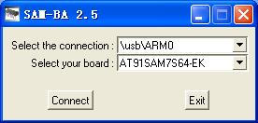

2.使用SAM-BA
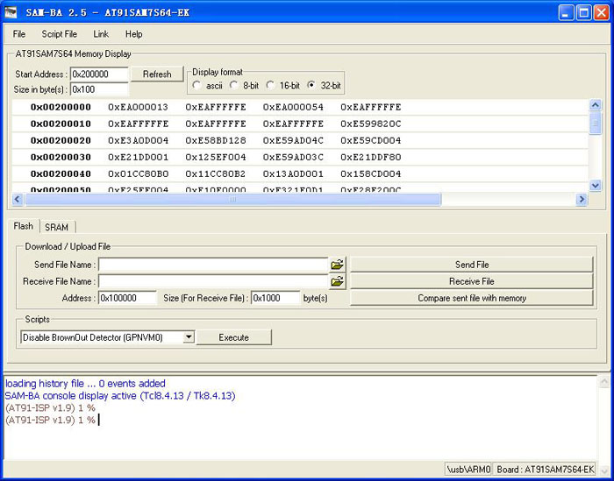

(1) AT91SAM7xxx Memory Display
这是查看器件内FLASH或RAM内容的区域，指定开始地址（Start Address）查看区域的大小（Size in byte）后按Refresh即可从下
边列表中看到器件内部数据
(2) Download/Uploade File
这是我们主要使用栏，在Send File Name中选择要写入的程序文件，要注意的是这是个二进制格式，而不是HEX或其它格式，写入前
还要注意的是写入的开始地址，即要正确填写Address输入框，由于内部Flash从0x100000地址处开始的，所以应真此值。
Size输入框与从器件读取数据到文件相关，写入时可不用理会。
(3)Scripts
通过这个栏可以设置一些器件的NVM位

